Урок музики в 5 класі.

Тема: Чи можемо ми побачити музику. Розучування української народної пісні “Вербовая дощечка” (ознайомлення).
Сольфеджування вправи.
Слухання: Едвард Гріг. Ранок.
НАВЧАЛЬНА МЕТА:
• працювати над виробленням вокально-хорових навичок;
• ознайомити з новою піснею, вивчити перший куплет;
• працювати над виробленням навичок сольфеджування;
• розвивати навички активного сприймання музичного твору;
• вчити розрізняти елементи музичної мови, використані для створення образу ранку.

Виховна мета:
• формувати художній смак, музичні інтереси дітей;
• виховувати любов і шану до народних традицій і до народних пісень;
• виховувати любов до природи і відчуття її краси4
• виховувати любов і шану до творчості Едварда Гріга.

Обладнання:
1. Портрет Е.Гріга.
2. Таблиця-наочність з вправою для сольфеджування.
3. Ілюстрація до української народної пісні “Вербовая дощечка”.
4. Фотоілюстрації з зображенням ранку і вечору.
5. Програвач.
6. Музичні ілюстрації в грамзаписі.
План уроку

1. Організаційна частина, музичне вітання (1-2 хв.).
2. Розспівування з освоєнням музичної грамоти (8-10 хв.).
3. Розучування пісні (12-14 хв.).
4. Слухання музики (12-14 хв.).
5. Закріплення опитування (5-7 хв.).
6. Підсумок уроку, завдання додому (1-2 хв.).
Хід уроку.

Ноти.

Робота над першою частиною вправи
• Визначення розміру 2/4;
• Тактування в розмірі 2/4;
• Відтворення ритмічного малюнку вправи;
• Читка нот за вказівкою вчителя;
• Сольмізація вправи з тактуванням;
• Сольфеджування вправи з тактуванням.

Розучування пісні.
– – Вже весна.
– – А які пісні співаються навесні?
(Веснянки, гаївки, гагілки)
– – А може хтось знає, як зустрічали весну в давні часи наші предки?
(Обряди зустрічі весни існували ще дуже давно. Наші предки вірили, що кличучи весну, вони сприятимуть швидкому пробудженню природи. У тому з приходом весни молодь збиралась за селом, у гаю на галявині, водили хороводи, співали веснянки. Дуже часто веснянки супроводжувались певними рухами і іграми, які символізували намагання виконавців власними діями сприяти бурхливому розквіту природи).
– – Подивіться на цю ілюстрацію. На ній дівчата водять хоровод, співають веснянки.
– – І сьогодні ми вивчимо одну з веснянок. Вона називається “Вербовая дощечка”.
– – Зараз ви уважно послухаєте цю пісню і скажете, який її характер і про кого в ній розповідається?
(Виконання.)
(В пісні розповідається про Насточку. А характер пісні – рухливий, жвавий, жартівливий).
– – Ця веснянка супроводжується такою грою: дівчата ставали в два ряди, по дві проти себе, бралися за руки навхрест, роблячи неначе лист. Наверх висаджували дівчину, що йшла по руках від однієї пари до другої. Пара, що по їх руках пройшла дівчина, вибігала наперед, продовжуючи живий лист.
– – Такою грою супроводжувалася ця пісня у селі Петриківці Заліщицького району Тернопільської області. В інших селах та сама пісня могла супроводжуватися зовсім іншими рухами.
– – А зараз будемо вчити слова першого куплету пісні
1. 1. Гра “луна” при вивченні слів першого куплету пісні. Робота над дикцією: вчитель промовляє текст, в ритмі пісні, голосно, а діти повторюють за ним, але тихо.
2. 2. Гра “луна” при вивченні мелодії першого куплету пісні.
3. 3. Виконання першого куплету пісні без супроводу і акомпанементу.

Художнє виконання першого куплету пісні.

Пісня виконується рухливо.
1 фраза – виконується на mf, закінчення фрази трошки тихіше.
2 фраза – виконується тихіше, на mp.

Домашнє завдання
1. 1. Вивчити напам’ять слова пісні.
2. 2. Запитати у батьків, дідусів, бабусь про те. Які веснянки співали у їхньому селі, записати і принести на наступний урок.
Слухання музики.
Значне місце в музиці займають образи природи. Її звукові картини можна порівняти з пейзажами живописців. Уважне слухавання музики може викликати в уяві певні зорові образи пов’язані з картинами природи, творами образотворчого мистецтва.
П’єса видатного норвезького композитора Едварда Гріга називається “Ранок”. Це один з найбільш поетичyих музичних пейзажів. Музика малює картину поступово пробудження всього живого.
Щоб передати поступове пробудження природи, композитор використовує один і той же мотив, який протягом п’єси постійно повторюється, але він звучить у різних інструментів (спочатку у флейти, потім у гобоя), у різних регістрах (спочатку у високому, а потім в середньому). Окрім того мелодія спочатку звучить у виконанні лише одного інструменту. Але поступово приєднуються і інші інструменти і ось тема звучить у виконанні всього оркестру.
Зараз ми будемо ще раз слухати цей твір і ваше завдання сказати, чи змінюється характер музики протягом твору?
(Повторне слухання)
(Змінюється – спочатку музика спокійна, а далі стає більш хвилюючою і під кінець знову спокійна)

Розгляньте ці фото ілюстрації
Що на них зображено?
(Ранок і вечір)
– Які фарби ви б використали, щоб намалювати картину під враженням прослуханої музики?
(Світлі фарби: голубе небо і на ньому оранжево-червоний схід сонця).
– – Як я вже говорила, уважне слухання музики, може викликати в уяві певні зорові образи. Однак це стосується далеко не всіх музичних творів, бо музика може й не викликати зорових уявлень. Вони сприятимуть проникненню у зміст музики із самої музики, під впливом музики. Без надуманості і фантазування.
– – А зараз музична загадка.
– – Ви уважно послухаєте твір, який ви вже слухали і скажете , як він називається?
(М.Лисенко. Пісня Тараса з опери “Тарас Бульба”)
– – А який характер усієї музики?
(Піднесений, героїчний, мужній, вольовий)
– – Це музичний портрет героя опери
– – Яка картина допомагає уявити Тараса Бульбу?
(М.Дерегус. Тарас Бульба на чолі війська)
Аналіз відповідей учнів протягом уроку, оголошення оцінок.
Підсумок уроку.

– – То яку пісню ми сьогодні почали розучувати на уроці?
(Українську народну пісню “Вербовая дощечка”)
– – А який твір слухали?
(Едвард Гріг “Ранок”)

Домашнє завдання.

1. 1. Вивчити напам’ять слова пісні “Вербовая дощечка”
2. 2. Переписати вправу для сольфеджування і навчитись її сольфеджувати з тактуванням.
3. 3. Намалювати малюнок під враженням прослуханої музики або до пісні, яку вивчали.
4. 4. Запитати батьків, дідусів чи бабусь, які веснянки співали в їхньому селі, записати і принести наступний урок.

Орієнтовний конспект уроку музики в 4 класі
Тема: Музика народів світу. Розучування пісні Й.С.Баха “За рікою дім старий” (ознайомлення). Вправа на ступені зо, ві, ра. Сольфеджування вправи. Слухання В.А. Моцарт. Реквієм (“Лакрімоза”)

Навчальна мета:

• Працювати над виробленням вокально-хорових навичок;
• Ознайомлення з новою піснею, вивчити перший куплет;
• Працювати над виробленням навичок сольфеджування;
• Розвивати навички активного сприймання музичного твору.

Виховна мета:

• Формувати художній смак, музичні інтереси дітей;
• Виховувати почуття поваги і любові до матері;
• Виховувати любов і шану до творчості Й.С. Баха і В.А.Моцарта.

Обладнання:

• Портрети Й.С.Баха;
• Таблиці наочності з прізвищами композиторів і назвати авторів;
• Таблиця-наочність з вправою на ступені;
• Таблиця-наочність з вправою для сольфеджування;
• Ілюструвати до пісні Й.С.Баха “За рікою дім старий”;
• Сигнальні картки.

План роботи (45 хв.)

1. Організаційна частина, музичне вітання (2 хв.);
2. Розспівування з освоєнням музичної грамоти (8 хв.);
3. Розучування пісні (12-14 хв.);
4. Музично-ритмічні рухи (3-4 хв.);
5. Слухання музики (8-10 хв.);
6. Закріплення, опитування (5-6 хв.);
7. Підсумок уроку, завдання додому (1-2 хв.).

Хід уроку
1. Музичне вітання.

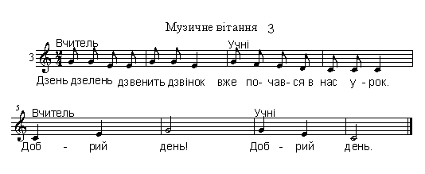
Вправи на ступені.

• Діти давайте проплескаємо ритмічний малюнок цієї вправи.
• А хто хоче виконати один?
• Які ступені зустрічаються у цій вправі?
[зо, ві, ра]
• Усі разом називаємо і показуємо ступені.
• А зараз послухайте як звучить ступень “зо”.
• А тепер заспіваємо разом.
• А зараз заспіваємо ступінь “ві”.
[ ві ]
• А тепер ступень “ра”
[ ра ]
• Співаємо вправу.
Вправа на сольфеджування
Робота над вправою

• Визначення розміру;
• Тактування в розмір 2/4;
• Визначення тривалостей;
• Читка нот за вказівкою вчителя;
• Сольфеджування вправи з тактуванням;
• Постройка і сольфеджування вправи.

Домашнє завдання

1. 1. Переписати вправу і навчитись її сольмізувати з тактуванням.
2. 2. Самостійно придумати ритмічну вправу.

3. Розучування пісні.

• Діти, подивіться уважно і скажіть, чий це портрет?
[Портрет Йогана Себаст’яна Баха]

• Німецький композитор Йоган Себаст’ян Бах жив понад 33 років тому, але його музика звучить і тепер. Писав він музику для дорослих і для дітей. І от сьогодні ми почнемо розучувати пісню Йогана Себаст’яна Баха, яка називається “За рікою дім старий”.

• Зараз ви уважно послухаєте цю пісню і скажете, який характер і про що в ній розповідається?
[виконання]

[ В цій пісні розповідається про те, що мати співає дитині пісню, щоб вона швидше заснула. В цій пісні розповідається, що за рікою стоїть старий дім в якому живуть птахи і лиш стемніє надворі, як птахи засинають]. [Характер пісні спокійний, ніжний, лагідний, мрійливий] – ось погляньте на малюнок, тут ми можемо побачити старий дім, навколо якого кружляють птахи.

• Діти, чи можна цю пісню назвати колисковою?
[Так]

• А чому?
[Бо спокійна, лагідна, ніжна мелодія пісні нагадує нам колискову, яку співає мама дитині].

• А зараз будемо вчити слова першого куплету пісні.
• Розучування пісні.
• Гра “луна” при вивченні слів першого куплету пісні. Робота над дикцією вчитель промовляє текст голосно, а учні повторюють за ним, але тихо.
• Гра “луна” при вивченні мелодії пісні.
• Спів першого куплету пісні без супроводу і з акомпанементом.
• Робота над художнім виконанням першого куплету пісні. Пісня виконується в помірному темпі, наспівно.

1 фраза – виконується на mf
2 фраза – починаємо не голосно з наростанням звучання а потім тихіше, трошки уповільнюючи до кінця.

Домашнє завдання.
1. 1. Намалювати малюнок до пісні.

4.Музично-ритмічні рухи
Вишеньки
сл. Л.Українки, муз. А.Павлюка
1. Поблискують черешні в листі зелененьким.
Черешеньки ваблять очі.
Діточкам маленьким.
Дівчаточка й хлоп’яточка
Під деревцем скачуть
Простягають рученята.
Та мало не плачуть.

Виконуємо пружинку.
Піднімаємо руки догори і дивимося догори.
Відводимо в сторону праву руку.
Відводимо в сторону ліву руку.
Піднімаємось на носочки і опускаємось на всю ступню – все це виконуємо швидко, ніби стрибаємо на місці.

Піднімаємось на носочки, руки підносимо догори і дивимось теж догори – ніби хочемо до чогось дотягнутись.
Проводимо кулачками під очима, ніби витираємо сльози.

1. 5. Слухання музики
• • На минулому уроці ми почали говорити про західно-європейську духовну музику.
• І ви вже знаєте, що західно-європейська духовна музика спочатку виконувалась якою мовою?
[Латинською]

• А в супроводі якого інструменту виконується західно-європейська духовна музика.
[В супроводі органу]

• В нашій (Слов’янській) церкві відправляється “Служба Божа”. В західній церкві “Служба Божа” називається меса. Месси бувають різні. Месси, які виконуються щодня, є такі, що виконуються лише на великі свята. Наприклад, Різдвяна меса, Великодня месса. А ще є заупокійна месса, яка називається реквієм. Заупокійну мессу замовляють родичі померлого і вона виконується за упокій душі померлого. Але поступово реквієм втратив свій обрядовий характер і почав виконуватись, як концертний твір.

• Сьогодні ми будемо слухати фрагмент “Реквієм” у видатного австрійського композитора Вольфганга Амадея Моцарта.

• Реквієм має 12 частин. Ми будемо слухати 7 частину, яка називається “Лакрімоза”, що в перекладі означає слізна. Спочатку музика, наче передає інтонації зітхання, схлипування. Людина глибоко переживає смерть близької їй людини і тому плаче, адже кажуть, що коли людина поплаче, то на душі їй стає легше. Але в кінці твору “амінь” звучить урочисто, можна навіть сказати полегшено. Якби важко не було, через втрату близької людини, але треба жити далі.

• Ваше завдання: послухати і підібрати слова для характеристики музики.
[Музика скорботна. Сумна, трагічна]

• Зараз ми ще раз послухаємо цей твір і ваше завдання сказати, хто його виконує і як виконує.
[Виконує хор і симфонічний оркестр]
• А який це хор?
[Мішаний, камерний хор]

• Отже, реквієм В.А. Моцарта виконує хор і симфонічний оркестр, але якщо цей твір звучав би в храмі, то партою симфонічного оркестру виконував би орган.
• А зараз музична загадка.
• Ви послухаєте музичний твір, який ви вже слухали. Ваше завдання сказати, як він називається і хто його автор?
[Й.С.Бах “Аве Марія”]
• А який зміст цього твору. Що лежить в основі написання твору?
[ В основі твору молитва “Богородице Діво радуйся” – це молитва до Божої Матері].
• А який характер музики?
[Ніжний, лагідний, зворушливий]

7.Підсумок уроку

• То яку пісню ми сьогодні розучували на уроці?
[“За рікою дім старий” Й.С.Баха].

• А який твір слухали?
[“Реквієм” В.А.Моцарта]

Домашнє завдання

• Вивчити слова пісні напам’ять.
• Переписати вправу і навчитись її сольмізувати з тактуванням.
• Намалювати малюнок до пісні “За рікою дім старий” Баха.

Музичне прощання.
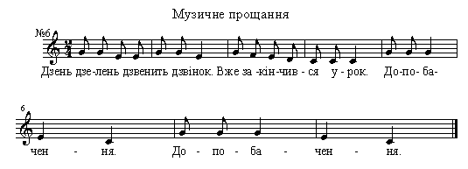

Орієнтовний конспект уроку музики в 1 класі.

Тема: Як розповідає музика. Розучування народної пісні “Подоляночка”(ознайомлення). Вправа на ступені зо, ві. Слухання: П.І.Чайковський, старовинна французька пісенька.

Навчальна мета:

• Працювати над виробленням вокально-хорових навичок;
• Ознайомити з новою піснею. Вивчити перший куплет;
• Розвивати навички активного сприймання музичного твору, вчити розрізняти елементи музичної мови, використані для створення певного образу.

Виховна мета:

• Формувати художній смак, музичні інтереси дітей;
• Виховувати любов і шану до народних пісень і народних традицій;
• Виховувати шану до творчості П.І.Чайковського.

Обладнання:

• Портрети П.І.Чайковського і Р. Шумана;
• Таблиця-наочність ритмічною вправою;
• Ілюстрація до української народної пісні “Подоляночка”;
• Ілюстрація до музичного твору П.І.Чайковського “Баба-Яга”;
• Програвач;
• Музичні ілюстрації в грамзапису.
• Сигнальні картки.

План роботи (35 хв.)

1. Організаційна частина, музичне вітання (2 хв.);
2. Розспівування з освоєнням музичної грамоти (6-8 хв.);
3. Розучування пісні (10-12 хв.);
4. Музично-ритмічні рухи (3-5 хв.);
5. Слухання музики (5 хв.);
6. Закріплення, опитування (3-4 хв.);
7. Підсумок уроку, завдання додому (1-2 хв.).

Хід уроку

1. Музичне вітання.

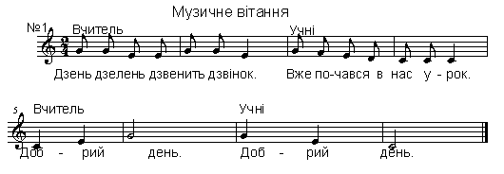

2. Розспівка на одному звуці на склади “ду”, “ля”, “тук-тук” по півтонах вгору (різні ритмічні варіанти.
• Діти ви вже знаєте, що є довгі тривалості і короткі.
• А як ми називаємо довгі тривалості?
[ Та ]
• А короткі?
[Ті-ті]
• А як позначаються довгі тривалості?
[Однією паличкою]
• А короткі?
[ Двома паличками з’єднаними між собою]
• Подивіться на цю вправу і скажіть, які тут зустрічаються тривалості?
[Довгі і короткі]
• Давайте поплескуємо ритмічний малюнок вправи:

• А може хтось сам придумав ритмічну вправу?
• Зараз уважно подивіться на мою руку і скажіть як називається ступін який я показую?
[ 30 ]
• А це який ступінь?
[ Ві ]
• А тепер послухайте, як звучить ступінь “30”
• Співаємо разом
• А тепер давайте заспіваємо ступінь “ві”
• Давайте заспіваємо як кує зозуля
[Ку-ку]
• А тепер заспіваємо теж саме, але на “зо-ві”
• А зараз співаємо за моєю рукою. Послухайте ще раз як звучить “зо”
[Спів вправи на ступені зо, ві, за рукою вчителя]

Домашнє завдання

1. Придумати вдома ритмічну вправу.

3. Розучування пісні.

• Вже весна.
• Люди завжди радіють весні. З давніх-давен, зустрічали прихід весни, збираючись десь за селом на галявині, хлопці і дівчата водили хороводи співаючи пісні.
• Подивіться на цю ілюстрацію, тут ми бачимо як дівчатка взялися за руки і водять хоровод, співаючи пісні.
• Але це були не просто пісні, а пісні-ігри. Їх виконували показуючи рухами все те, про що розповідається в пісні. До нас дійшло чимало таких ігрових пісень. Одну з них ми сьогодні розучимо. Називається вона “Подоляночка”.
• Зараз ви послухаєте цю пісню і скажете, про кого в ній розповідається і який її характер?
[Виконання]
[про подоляночку. Характер пісні – ніжний, лагідний, наспівний]
• Місцевість, де ми з вами проживаємо, називається Поділля. А люди, що проживають на поділлі називаються подолянами. Отже, ця пісня про дівчинку з Поділля, дівчинку-подоляночку.
• А зараз ми будемо вчити слова цієї пісні:

Розучування пісні.

• Гра “луна” при вивченні слів першого куплету пісні.
Робота над дикцією: вчитель промовляє текст голосно, а діти повторюють за ним, але тихо.
• Гра “луна” при вивченні мелодії пісні.
• Виконання першого куплету пісні без супроводу і з акомпонементом.

Художнє виконання першого куплету пісні.

Виконується в помірному темпі, не поспішаючи.

Десь тут була подоляночка Виконується на mf
Десь тут була молодесенька

Тут вона сіла Виконується тихіше mp
Тут вона впала
До землі припала
Сім літ не вмивалась
Бо води не мала

Домашнє завдання:

1 Намалювати малюнок до пісні.

4. Музично-ритмічні рухи

Біла квочка
Українська народна пісня
1. Біла чубатурочка. по двору ходила.
За собою маленьких курчаток водила.
Руки над головою. Склавши долоні до долоні робимо чубчик. При цьому легенько похитуємось і крокуємо на місці.

Праву руку відводимо назад і трошки повертаємо тулуб і голову вправо і дивимось назад.

2. Ой ви мої дрібні діти, та не розбігайтесь.
А як буде близько яструб.
До мене ховайтесь.
Вказівним пальцем правої руки, якби показуємо. Руки підносимо догори і розвівши в сторони опускаємо вниз

Руки навхрест і прикладаємо до грудей.

3. Ой, як яструба лихого,
Угледіла квочка.
То до себе приквоктала усі курчатка.
Руки підносимо до гори і розвівши в сторони опускаємо вниз.
Похитування головою. Руки складаємо навхрест і прикладаємо до грудей.

4. Як курчатка позбігались під крила сховались.
І з лихого яструбонька тихенько сміялись.
Руки над головою складаємо навхрест.
Руки над головою складаємо навхрест і легенько похитуємось і посміхаємось.
5. Слухання музики
• Діти, уважно слухаючи музику, можна дізнатись багато цікавого. Ви напевне помітили, що музика може мати різний характер (вона може бути веселою, радісною або сумною, наспівною або танцювальною), відповідно до того, про що в ній розповідається.
• Діти. Подивіться уважно на цей портрет. Може мені хтось скаже, чий це портрет.
[Це портрет видатного російського композитора Петра Ілліча Чайковського
• Петро Ілліч Чайковський часто подорожував. Якось перебуваючи у Франції, він почув пісеньку, яка йому дуже сподобалась і він її записав. А коли повернувся в Росію, то написав твір, в якому звучить мелодія цієї пісеньки і назвав його “Старовинна французька пісенька.
• Зараз ви уважно почуєте цей твір і ваше завдання сказати, який її характер?
[Слухання]
[Спокійний, трошки сумний]
• Чи помітили ви, зо характер музики дещо міняється?
[Спочатку музика спокійна, а потім стає більш жвавою ]
• Можливо, цю пісеньку він почув від бабусі, яка її співала. А в житті бабусі було по різному були і сумні хвилини і радісні. Співаючи цю пісню бабуся спочатку пригадала щось сумне з свого життя, тому і мелодія пісні спочатку трошки сумна і спокійна, а потом – щось приємне, на душі її стало весело і пісня зазвучала жвавіше, більш схвильовано.
• А зараз ми ще раз послухаємо твір і коли почуєте зміст характеру музики підніміть руки.
• Де змінюється характер музики?
[Характер музики змінюється в середині твору]
• Як бачимо характер музики може змінюватися. Це допомогло композитору передати настрій людини.
• А зараз музична загадка.
• Ви послухаєте музичний твір, який ви вже слухали. Ваше завдання сказати як він називається і хто його автор?
[П.І.Чайковський. Баба-Яга]
• А який характер музики?
[Злий, зловісний...]
• То яка ця Баба-Яга. Добра чи зла?
[Зла, підступна, хитра]
• Отже, композитор за допомогою характеру музики передав образ Баби-Яги.
• Тепер подивіться на цей малюнок. Чи відповідає намальована Баба-Яга музиці Чайковського?
[Так]
7.Підсумок уроку
• То яку пісню ми сьогодні розучували на уроці?
[Українську народну пісню “Подоляночка”]
• А який твір слухали?
[“Старовинну французьку пісеньку” П.І.Чайковського]

Домашнє завдання

1. Намалювати малюнок до пісні, яку ми сьогодні розучували.
2. Придумати самому ритмічну вправу.
3. Виконати вдома для батьків Українську народну пісню “Біла квочка” з музично-ритмічними рухами.
4. Розпитати у батьків, дідусів, бабусь, які вони знають весняні ігрові пісні.
Музичне прощання

ТЕМА. МУЗИКА МОГО НАРОДУ. КОЛИСКОВІ ПІСНІ.

МЕТА УРОКУ: розучити колискову пісню «Ой ходить сон»; пояснити учням побудову колискових пісень; ознайомити учнів із тридольним розміром та його повним позначенням; закріплювати і поглиблювати навички сольфеджування у тридольному розмірі; розширювати набуті навички з відчуття ритму; повторити вивчені пісні «Зоре моя вечірняя» та «Сіяв мужик просо»; прослухати українську народну пісню «Віють вітри» та І частину «Української симфонії» Михайла Калачевського; розвивати музично-ритмічний слух, пам’ять; виховувати почуття прекрасного.
ХІД УРОКУ
І. Організація класу. Музичне привітання.
Вчитель:
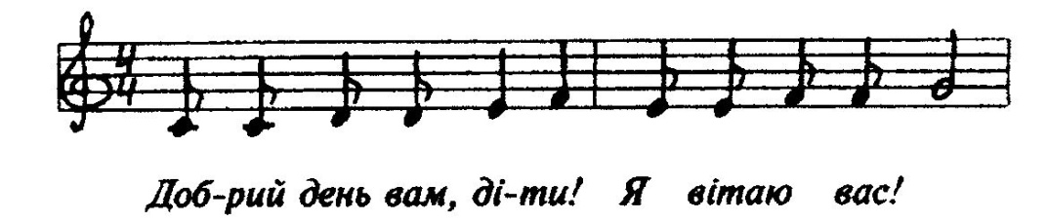
Учні:
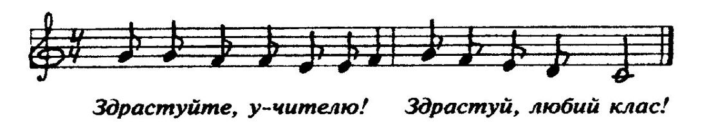
ІІ. Розспівування.
(Для розспівування учням пропонується уривок з української народної пісні «Два півники». Звертається увага учнів на правильність проспівування голосних звуків, на чистоту інтонування).
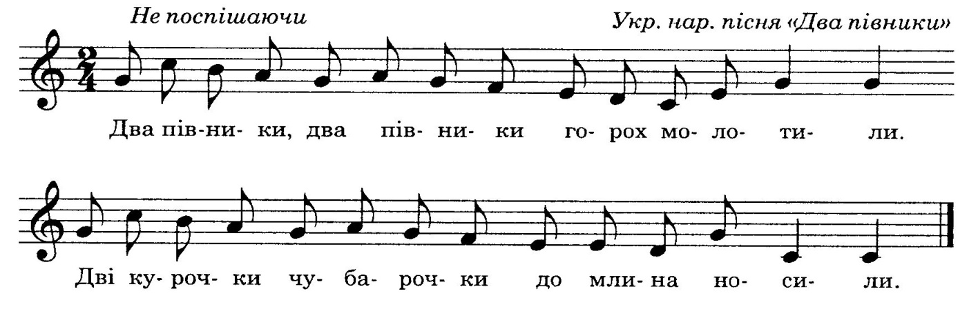
ІІІ. Розучування пісні «Ой ходить сон».
1. Вступне слово вчителя.
- У багатобарвному розмаїтті української народної пісенності особливо цікаві колискові пісні. Пригадайте, які пісні називаються колисковими? Яке їх призначення? Які колискові пісні ми співали в попередніх класах? (Відповіді дітей). І справді, колискова – це народна пісня, яку співає мати, заколисуючи дитину. Свою любов, ніжність, бажання бачити рідне дитя щасливим, розумним здоровим мама вкладає у щирі слова, лагідний наспів. Одним із кращих взірців колискової є пісня «Ой ходить сон».

2. Виконання пісні вчителем.
- Колискові пісні побудовані так, що їхня ритмічна рівномірність руху мелодії заспокоює, втихомирює. Діти, особливо маленькі, ще не розуміють змісту, а відчувають лише ритмічно-мелодичну інтонацію.
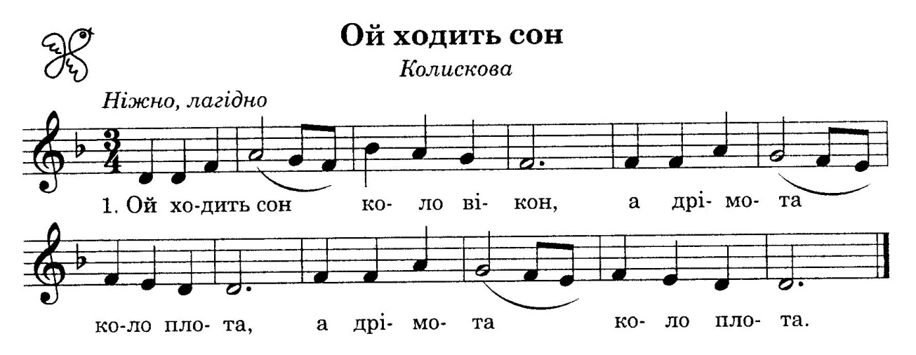
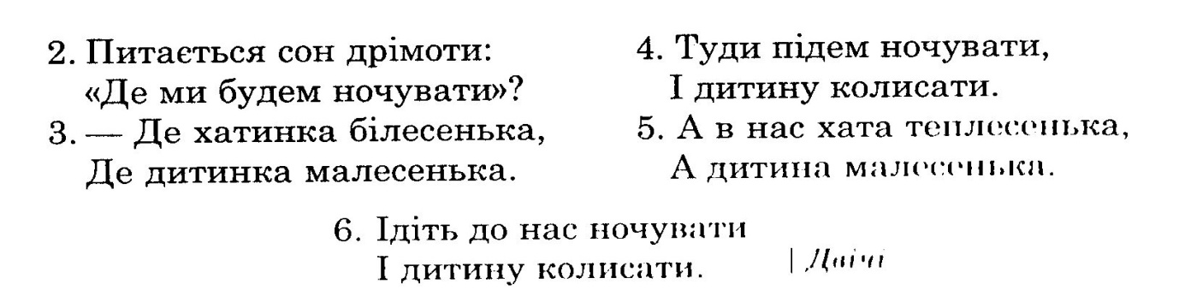
- Як треба співати колискову пісню? (У повільному темпі, ніжно, ласкаво, ніби заколисуючи маленького братика чи сестричку).
3. Розучування мелодії учнями.
- Вивчається пісня фразами, аби учні могли точно виспівати мелодію.
- Особлива увага звертається на спів залігованих звуків та половинної з крапкою.
- Під час співу кожного куплету треба слідкувати за голосоведінням і точним інтонуванням.
- В якому – мінорному чи мажорному ладі – звучить ця пісня? (Відповіді дітей).

IV. Ознайомлення із тридольним розміром. Сольфеджування у тридольному розмірі. (Ознайомлення із тридольним розміром та його повним позначенням проводиться на прикладі ритмічного рисунка пісні «Ой ходить сон»).

1. Пояснення вчителя.
- Діти! Співаючи колискову, ви, напевно, помітили, що її зручно рахувати на «три». Отже, ця пісня написана тридольним розміром. Кожна доля у такті за тривалістю відповідає одній четвертній ноті, тому на початку пісні біля скрипкового ключа записано розмір такту. Наголос у кожному такті падає тільки на першу долю. Це – сильна доля.
2. Первинне закріплення.
- Закріпити набуті навички нам допоможе виконання ритмічної вправи. Сильну долю будемо виділяти сильнішими оплесками.
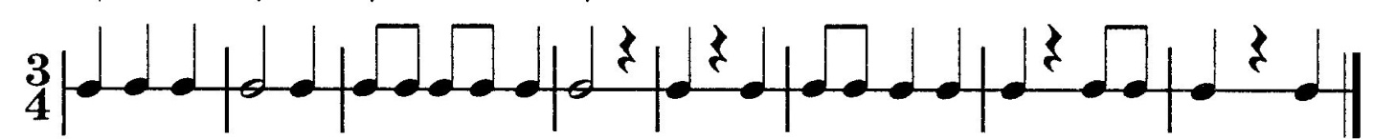
- Діти! Виконуючи цю вправу, ви маєте відчути наголошену першу долю, а перед кожною наголошеною долею завжди ставляться тактові риски, що поділяють музичний твір на маленькі частини – такти.
3. Сольфеджування.
- Проспівайте вправу, виділяючи сильну (першу) долю. Перед кожною наголошеною долею ставиться тактова риска.
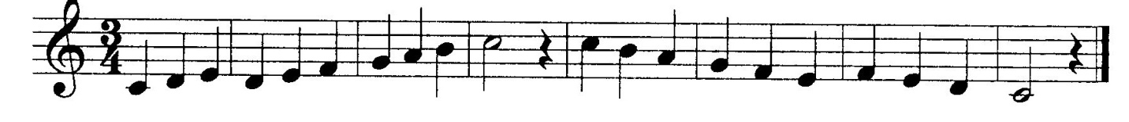
V. Слухання музики.
1. Прослуховування української народної пісні «Віють вітри, віють буйні».
- Проглянути нотний уривок пісні.
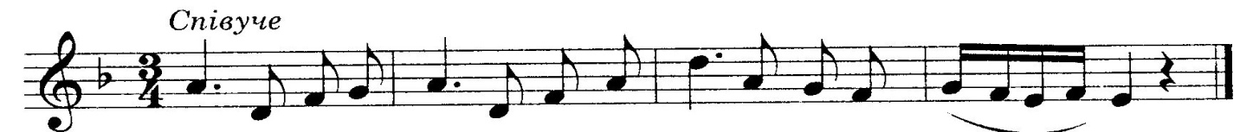
- Прослухати пісню.
  - Яким розміром вона написана?
  - Виконується із супроводом чи без нього?
  - Як розгортається в ній мелодія?
- Зовсім по іншому звучить ця ж пісня в інструментальному виконанні. Прослухайте першу частину «Української симфонії» М.Калачевського. Це – картина лагідного літнього вечора. Тут використано дві українські народні пісні «Віють вітри, віють буйні» та «Йшли корови із діброви». Пісня «Віють вітри, віють буйні» звучить дещо поетично, спокійно та лірично. На її мелодії побудовано тему головної партії першої частини симфонії.
VI. Повторення вивчених пісень.
1. «Зоре моя вечірняя».
- Чи є подібність між піснями «Віють вітри, віють буйні» та «Зоре моя вечірняя»?
- Що їх єднає? (Темп, характер, ритм).
2. «Сіяв мужик просо».
- Чим відрізняється ця пісня від попередніх? (Характером, темпом, ритмом, динамікою).
- Який настрій вона створює?
VII. Підсумок уроку

Тема :. ДВОЧАСТИННА БУДОВА МУЗИКИ
Вступ
Сьогодні ми розглянемо двочастинну будову музики.
Ми вже знаємо, що кожний музичний твір має свою будову. А ті з них, що побудовані на одному музичному матеріалі та не містять контрастних частин, відносять до одночастинних.

Демонстрація французької народної пісні «Пастух»
Прослухайте вже знайому нам французьку народну пісню „Пастух”, пригадаємо її зміст і мелодичну лінію, прослідкуємо за будовою.

Продовження розучування французької народної пісні «Пастух»
Продовжіть розучування французької народної пісні «Пастух». Зверніть увагу на точний спів початкової інтонації, а також на доспівування до кінця половинних тривалостей і збереження наспівності в рухливому темпі.

1. Чуєш, грає пастушок,
Кличе вівці на лужок.
Тільки небо запалає,
Вийде в поле та й заграє:
«Ту-ру, ту-ру, та-ра-ра,
Чути з нашого двора»
2. Трави срібні від роси,
Скрізь пташині голоси.
Соловейко сів на гілку,
В руки хлопчик взяв сопілку:
«Ту-ру, ту-ру, та-ра-ра,
Нам на луки вже пора!»

Повторне слухання пісні «Пастух», визначення прийому виконання
Послухайте французьку народну пісню „Пастух” в дещо іншому виконанні та спробуйте відповісти на запитання: що змінилося?

Аналіз прослуханого твору
Твір виконаний каноном.
Канон – це прийом багатоголосного виконання музики, в основі якого лежить точне повторення мелодії декількома голосами, кожен з яких вступає по черзі із запізненням. У каноні можуть брати участь два і більше голосів.
Спробуйте створити власний канон на мелодію французької народної пісні «Пастух».

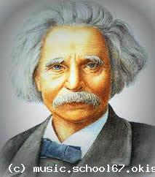

ЕдвардГріг

Е. Гріг «Пісня Сольвейг» (повністю)
Ми продовжимо розглядати будову музичних творів і знову послухаємо «Пісню Сольвейг» норвезького композитора Едварда Гріга.
Зверніть увагу, чи прозвучить цей твір так само, як і на минулому уроці.

Аналіз прослуханого твору
Ми прослухали «Пісню Сольвейг» норвезького композитора Едварда Гріга і відчули її двочастинну будову. Наспівна мелодія цього твору поступається місцем більш рухливій, світлішій, танцювальній; плавний рух — гострому ритмові; мінор – мажорові. Усе це відтворює зміну настрою Сольвейґ, а також перехід від сумних роздумів до світлих сподівань. Зміна частин у творі пов'язана зі зміною характеру музики, розвитком почуття та настрою.

Підсумки уроку
Якщо в музичних творах є два яскраво виражених характери, настрої, ми можемо говорити про його двочастинну будову. До такої форми музики відносять пісні, що складаються із контрастних заспіву та приспіву. Наприклад, українські народні пісні «Верховино, світку ти наш» та «Дівка Явдошка», п’єса «Пісня Сольвейг» Едварда Гріга.

Тема :. ТРИЧАСТИННА БУДОВА МУЗИКИ
Вступ
Продовжимо розмову про будову музичних творів.
Ми знаємо, що музичні твори можуть бути одно- і двочастинними. Кількість частин залежить від кількості різних характерів у музиці. Є ще тричастинна будова музики.
Послухайте новий музичний твір, визначте зміст і характер музики, а також кількість частин.

Демонстрація української народної пісні «Соловеєчку, сватку, сватку»

Аналіз прослуханого твору
У веселій, грайливій українській народній пісні «Соловеєчку, сватку, сватку» діти розповідають солов’ю про вирощування маку (як мак сіють, як він росте, як його рвуть і їдять). Ця пісня не має приспіву та змін характеру, тому віднесемо її до одночастинних.

Розучування української народної пісні «Соловеєчку, сватку, сватку»
Розучіть українську народну пісню «Соловеєчку, сватку, сватку». Текст запам’ятовується дуже легко. Зверніть увагу на чіткість виконання ритмічних малюнків, опору на сильну долю та дотримання половинних нот.

Виконання пісні «Соловеєчку, сватку, сватку» з рухами
Виконайте пісню «Соловеєчку, сватку, сватку» з рухами, якими імітуватимемо трудові процеси.

1. Соловеєчку, сватку, сватку,
Чи бував же ти в нашім садку?
Чи видав же ти, як мак сіють?
Ось так, ось так, ось так сіють мак.
2. Соловеєчку, сватку, сватку,
Чи бував же ти в нашім садку?
Чи видав же ти, як ріс мак?
Ось так, ось так, ось так поріс мак.
3. Соловеєчку, сватку, сватку,
Чи бував же ти в нашім садку?
Чи видав же ти, як рвуть мак?
Ось так, ось так, ось так рвуть мак.
4. Соловеєчку, сватку, сватку,
Чи бував же ти в нашім садку?
Чи видав же ти, як їдять мак?
Ось так, ось так, ось так їдять мак.

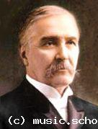
Микола Лисенко

Відомості про М. Лисенка
Продовжуючи тему «Будова музики», звернемося до творчості видатного українського композитора Миколи Віталійовича Лисенка, основоположника української національної музичної школи.
Ми вже знаємо, що він є автором багатьох опер. Серед них: «Тарас Бульба» та дитячі «Коза-дереза», «Пан Коцький», «Зима та Весна».
Сьогодні ми торкнемося інструментальної музики Миколи Лисенка. Він першим серед українських композиторів наділив її народно-пісенними і танцювальними мотивами.
Прослухайте один із його інструментальних творів та визначте, для якого інструмента він написаний. Поміркуйте, що композитор хотів передати музикою.
Чи змінюються елементи музичної мови у прослуханому творі? Якщо так, то скільки разів?

Слухання. М. Лисенко. «Експромт» ля мінор

Відомості про експромт і будову „Експромта” М. Лисенка
Експромтами називають п’єси, створені композитором швидко, із запалом натхнення, без довгих підготовок та роздумів до написання.
Експромт Лисенка має чітко виражену тричастинну будову, адже зміна частин у творі приводить до змін елементів музичної мови. Виразне значення тричастинної форми цього твору полягає в тому, що повторення першої частини утверджує головну думку твору.

Підсумки уроку
Музичні твори можуть мати одно-, дво- та тричастинну будову. Це залежить від зміни характеру, розвитку почуття та настрою.

Методична розробка уроку музики у 7 класі
Музична драматургія
Тема : Музична драматургія
Завдання уроку: Вчити учнів знаходити спільне між образами різних за жанрами творів та розрізняти і виявляти тип музичної драматургії. Познайомити учнів з жанром ораторії на прикладі ораторії (фрагменту) О.Тактакішвілі. Розвивати уміння шляхом аналізу розбиратися у структурі, образах та музичній драматургії творів. Розвивати навички кантиленного співу. Виховувати почуття патріотизму та поваги до життєвого подвигу видатних поетів України та Грузії.
План уроку:
1. Вхід під музику Й.С.Баха
2. Перевірка домашнього завдання
3. "Думи мої" (укр. нар. пісня) - слухання, участь у виконанні
4. Фрагмент ораторії "По слідах Руставелі" О. Тактакішвілі - слухання
5. "Синові" А. Пашкевича - розучування
6. Узагальнення
7. Домашнє завдання: слухати музику, виявляючи музичні образи у творах
8. Вихід під музику О. Тактакішвілі

Примітка: На дошці-епіграф: "Можна все на світі вибирати, сину. Вибирати не можна тільки Батьківщину" (В. Симоненко).

Хід уроку:
1. Учні входять до класу під звучання будь - якого твору Й.С. Баха.

2. Вітаємося. Прошу учнів розповісти, які цікаві твори слухали вони протягом минулого тижня, які музичні образи зустрілися у прослуханій музиці.

3. Пропоную учням послухати знайому пісню, взяти участь у її виконанні, а потім розповісти про її звучання та музичний образ.
Звучить українська народна пісня на слова Т. Шевченка "Думи мої" (учні співали її у 5 класі).
При обговорені звучання та музичного образу акцентую увагу учнів на вираженні розлуки Т.Шевченка з Батьківщиною, дум про Батьківщину та туги за нею:
".. - Серце мліло, не хотіло
Співать на чужині..."
Обговорюємо, як це підкреслено у звучанні пісні.

4. - Наступний музичний твір розкриє перед нами ще одну поетову долю. За жанром - це ораторія (розповідаю про ознаки жанру ораторії).
Тобто, у частині ораторії, яку ми будемо слухати, міститься кілька взаємопов'язаних образів.
- Як називають взаємодію образів у музичному творі?
- Музична драматургія.
- Які її типи ви знаєте?
Учні називають, коротко характеризуючи, типи музичної драматургії.
Розповідаю учням про Шота Руставелі. Його долю та творчість, показую книгу з поемою "Витязь у тигровій шкурі", цитую:
"Зло миттєве в цьому світі, доброта ж незмінна!",
"Зло убите добротою, доброті ж немає краю!".

Зосереджуючи увагу учнів на принциповій різниці між світоглядом Руставелі і традиційним середньовічним мисленням, що і стало причиною його довгої, до кінця життя розлуки з Батьківщиною.
Можна навести висловлювання українського поета М. Бажана про Ш.Руставелі: «Руставелі належить до числа тих світових геніїв, у творчості яких втілились найкращі мрії, устремління та ідеали людства. Руставелі один з тих геніїв, котрі викорчовують егоїзм та ницість та освітлюють людству шлях до миру, свободи, самовідданості, любові та братства».
Далі розповідаю про експедицію 1960 р. "По слідах Руставелі", історію створення ораторії О.Тактакішвілі на вірші І.Абашидзе.
Слухаємо 9-ту, останню частину під назвою "Сьогодні помер Руставелі". У процесі обговорення звертаю увагу учнів на те, як виражений образ Руставелі - голосом соліста, який розповідає про поетову долю, вимушену розлуку з Батьківщиною через непорозуміння із загальноприйнятим тоді релігійним світоглядом.

- Кого ви пам'ятаєте з композиторів, кому не раз приходилося відстоювати та захищати свої погляди на творчість та життя?
- Так, це Й.С.Бах, чия музика зустріла вас при вході до класу.
З'ясовуємо присутність у звучанні образу народу Грузії, який шанує пам'ять великого поета.
Попри деякі контрасти у звучанні, ми відчуваємо спорідненість головних образів цієї частини ораторії та робимо висновок про безконфліктність музичної драматургії з елементами контрасту.

5. Звертаю увагу учнів на епіграф, написати на дошці: це фрагмент вірша українського поета В. Симоненка, який об'єднує образи та зміст сьогоднішніх творів фраз, при виконанні яких необхідне ланцюгове дихання. Між фразами - дихання м'яке, спокійне та коротке. Протяжні, часто довгі округлі голосні звуки, невеликі розспіви. Розучуємо перший куплет пісні.

6. Підсумовуючи урок, пригадуємо твори, які прозвучали, акцентуємо увагу на спорідненості образів таких різних за жанрами творів, їх основний зміст: людина і Батьківщина.
7. Учні отримують домашнє завдання, оцінки.
8. Виходять із класу під звучання фрагменту ораторії.

Урок музики у 1 класі

Тема. Весняні мелодії. Сприйняття, розучування і виконання музичних творів весняної тематики.
Тема. Весняні мелодії. Сприйняття, розучування і виконання музичних творів весняної тематики.

Мета: розучити нову пісню; розвинути музичний смак та музичну пам’ять; закріпити знання четвертних та восьмих тривалостей та розміщення нот «соль» та «мі».

Обладнання: магнітофон, акардіон, нотний стан, «рухома» нота, крейда.

Хід уроку:
1. Музичне привітання
2. Розспівка.
- Діти, перед вивченням нової пісні нам потрібно розспіватися.
- Повторюємо слова.
- А зараз виконаємо разом зі мною. (Даю першу ноту «соль», кивнула головою «Тук..»)
- Зараз ми з вами проплескаємо склади нашої розспів очки. Спочатку послухайте як я (говорячи склади і виплескуючи). Тепер, діти, разом (дала знак головою).
- А зараз всі встали, ми співатимемо і виконуватимемо. (Даю ноту «соль», кивнула головою).
- Молодці! Ми виконали пісню на одному звуці. Наша мелодія не рухалась ні в гору, ні в низ. Вона ніби була на одному місці.
- На попередньому уроці ви співали на 2 звуки: вищий і нижчий. Ось послухайте.

- Повторюємо слова.
- А зараз виконаємо разом.
- Молодці!
3. Закріплення знань про нотний стан та розміщення нот «соль» і «мі».
- А ви вже знаєте, що музичні звуки записуються знаками, які називають…( нотами ).
- Ноти записують на … (нотному стані).
- А нотний стан складається з…(5 ліній і 4 полів). (Показую нотний стан)
- І ви вже знаєте, де розміщені ноти «соль» та «мі»? (так).
- Де на нотному стані розміщена нота «мі»? (на 1 лінії) Прошу показати. Повторили всі «мі».
- Де на нотному стані розміщена нота «соль» (на 2 лінії). Прошу показати. Повторили всі «соль».
4. Перевірка домашнього завдання.
- На домашнє завдання, ще на минулий раз ви в своїх нотних зошитах, мали написати ноти «соль» та «мі». Всі написали? Підніміть руку хто не написав?

5. Спів за «рухомою» нотою.
- Коли ми з вами співали розспівку «Цок, цок, чобіток, подай, бабо, молоток», то одна нота була вища «соль» (показую на інструменті), а друга – нижча «мі».
- Зараз заспіваємо за допомогою моєї чарівної ноти. (Показую ноти на стані, діти співають)
- А чи не нагадує вам цей спів, спів зозулі? ( Він звучить саме так: ку-ку!)
- А в яку пору року чути в лісі спів зозулі? (Весна)
- Тож ми повторимо веснянку «Вийди, вийди, сонечко».
- Хто повторить слова пісні?
- Зараз я нагадаю вам мелодію пісні. Сядьте рівненько, спину випрямте, руки поставте на парти, будьте уважні! (Граю)
6. Повторення пісні «Вийди, вийди, сонечко»
- А тепер прошу разом зі мною (Кивнула головою)
- Молодці!
7. Намалюємо весну.
- Діти, надворі зараз світить і гріє тепле сонечко, сніг тане, з?являються перші квіти, чуємо як тече вода в річці. Весна з кожним днем все ближче до нас. Щоб відчути її тепло, намалюймо її.
- Допоможіть мені розібратися, яка ж вона? Сумовита, похмура, як осінь?( Ні вона грайлива) А річка струмить? (Так)
- Небо сіре? (ні блакитне)
- Земля вкрита снігом? ( ні він розтанув)
- Пташки відлетіли? ( Воли лишень прилітають)
- Ось такою є наша весна.
- А щоб вона до нас швидше прийшла вивчимо пісню «Веснянка».
Вивчення нової пісні «Веснянка».
- Я заграю і заспіваю. Ви уважно слухайте.
- А зараз вивчимо по фразах.

Прийди, прийди, весно красна,
Чепури наш, рідний край.
- Повторюємо разом ще раз.
- А тепер співаємо за мною (2р.) Сядьте рівненько, спину випрямте, руки на парти.
- А зараз будьте уважні, остання нота мелодії до низу. Отже, повторюю наступні слова:
Засвіти нам, сонце ясне.
З нами в гурті погуляй.

- Повторюємо разом.
- А тепер співаємо за мною.
- А тепер цілу пісню. Сіли рівненько (кивнула головою)
- Молодці! Ви справжні співаки та співачки.
9. Слухання музики.

- Сьогодні ми були художниками, малювали на дошці, хоча художники свої твори малюють фарбами на полотні, а тепер послухайте, як композитор малює свій твір музично.
- Зараз звучатиме пісня «Весна» італійського композитора Вівальді.
- Послухайте уважно як звучить мелодія. Чи відповідає вона весні? (Прослуховування музики)
- Як гарно звучать скрипки. Це гімн весни. Все тягнеться до тепла, розпускаються бруньки… А зараз звучить весь оркестр. А ось перший грім, гроза.
- Чи сподобалась вам музика?
- Яка мелодія весни?
10. Підсумок.

- Діти, сьогодні на уроці ми повторювали розміщення яких нот? (соль та мі) Покажіть де вони розміщені.
- Якою піснею ми закликали прихід весни?
- Ви гарно попрацювали, мов справжні художники та співаки.
- До побачення!

Урок з музики в 2 класі
ТЕМА. Стійкі і нестійкі ступені мажорного звукоряду. Вивчення української народної пісні “Веселі чобітки”. Слухання: Д. Кобалевський “Кавалерійська”

МЕТА. Дати учням поняття про стійкі і нестійкі ступені звукоряду. Розучити слова нової пісні одночасно із мелодією і рухами. Розвивати творчість та ініціативу учнів, прищеплювати і виховувати любов до музики.

ОБЛАДНАННЯ. Магнітофон, плакат пісні “Веселі чобітки”, ритмічні вправи, баян.

ТИП УРОКУ Комбінований.

ХІД УРОКУ
І. Організація учнів до уроку.
- Сьогодні на уроці ми повторимо вивчену пісню «Котику сіренький», а також вивчимо нову – «Веселі чобітки»; будемо слухати музику Д. Кобалевського «Кавалерійська» і запишемо невеликий ритмічний диктант.

ІІ. Розспівування.
1. Вироблення унісонного звучання.
- А тепер послухаємо першу вправу з нашої розспівки. Послухайте звук, який відтворимо на склад «ЗО» (спочатку співаю я, а потім діти).
- А тепер на цьому самому звуці поспіваємо склади «ЗІ», «ЗЕ», «ЗА», «ЗО», «ЗУ».
- Послухайте уважно цю вправу (Потім співаю разом з дітьми).
- Куди рухається мелодія? (Знизу вверх).
- Проспіваємо ще один раз.
2. Вокальна вправа.
- Діти послхайте другу нашу поспівку. (Співаю і граю на інструменті).
- Як рухається мелодія у поспівці?
- Послухайте першу фразу.
- Проспіваємо всі разом першу фразу.
- Послухайте другу фразу.
- Проспіваємо разом.
3.Робота над ритмічним відчуттям.
- Діти, подивіться на ритмічну картку і скажіть звук якої тривалості позначено на ній? ( І ).
- (Звук , довгий звук, І).
- Яким складом позначаємо цей звук? (Складом «ТА»).
- Як відтворюють в ритмічній вправі довгий звук? (Одним оплеском).
- А на цій картці, що ми бачимо? (Позначення 2-х звуків восьминних тривалостей, які позначають два короткі звуки).
- А як відтворюємо в оплесках ці звуки? (2 короткі оплески).
- А що зображено на цій картці? (Знак мовчання, який в музиці називають паузою).
- Як відтворюємо паузу? (Розкриваємо руки і слухаємо тишу).
- Тривалість Z = 1.
3. Гра “Впізнай казкового героя”.
- На сьогоднішньому урок я принесла вам ритмічні завдання з казковими героями.
1. І І І Z П – Слоник;
2. I I Z П – Гусочка;
3. I П І Z – Коник;
4. І Z І П – Каченя;
- Діти, подивіться уважно на ці малюнки. Один із них я відтворю, тобто проплескаю. А ви повинні сказати, який саме малюнок я відтворила, і хто із цих казкових героїв його приніс.

ІІІ. Перевірка знань учнів.
1. Фронтальне опитування.
- Які пісні ми співали на минулих уроках?
- Яку пісню ми співали на попередньому уроці? (Котику сіренький).
- Які почуття вона у вас викликала?
- Давайте пригадаємо її. (Співаю пісню разом з дітьми).
2. Ритмічний диктант.
- Відкрийте свої нотні зошити. Зараз ми запишемо невеличкий ритмічний диктант. Всі слухайте уважно, бо за цей диктант деякі з вас отримають оцінки. (Проплескую диктант, а потім збираю 5-6 зошитів на перевірку).
І І П І П Z П І І П І Z П П П І

ІV. Засвоєння нових знань.
1. Пояснення про стійкі і нестійкі ступені звукоряду.
- Кожен звук звукоряду називається ступенем:
І-й ступінь – «ДО» - стійкий;
ІІ-й – «РЕ» - нестійкий;
ІІІ-й – «МІ» - стійкий;
ІV-й – «ФА» - нестійкий;
V-й – «СОЛЬ» - стійкий;
VІ-й – «ЛЯ» - нестійкий;
VІІ-й – «СІ» - стійкий;
VІІІ-й – «ДО» - нестійкий;
Стійкі – половинної тривалості;
Нестійкі – четвертинної тривалості.
2. Закріплення вивченого матеріалу.
- Проспівайте вправу і визначіть ступені. (Співаю дві пісні, і закінчую на нестійкому ступені, діти повинні визначити який це ступінь).
3. Розучування української народної пісні «Веселі чобітки».
а). Вступна бесіда.
- На сьогоднішньому уроці ми вивчимо пісню «Веселі чобітки». Це українська народна пісня.
- Учні, а які це пісні народні? (Це пісні, які мають автора, але вони так сподобалися людям, що весь народ починає їх співати, і вони стали народними. Ця пісня виконується непоспішаючи, але і не дуже повільно. Плакат з піснею вішаю на дошку).
б). Художній показ вчителя.
- А зараз уважно прослухайте цю пісню і визначіть її характер – веселий чи сумний.
в). Бесіда про пісню.
- Сподобалася вам пісня?
- Про що розповідається в ній?
- Який характер пісні?
- В якому темпі прозвучала пісня?
г). Розучування мелодії пісні. (По фразах).
- Діти, визначте розмір пісні.
- З якої ноти начинається пісня?
- Якою нотою закінчується пісня?
- Які тривалості нот зустрічаються у пісні? ( ).
- А зараз послухайте уважно першу фразу. Проспіваємо її разом.
- Тепер послухайте другу. Проспіваємо її разом.
- Проспіваємо першу і другу фрази разом, тобто об’єднаємо їх.
- Послухайте третю фразу. Проспіваємо всі три фрази разом.
- Послухайте четверту фразу. Проспіваємо її і всі фрази разом.
(Розучування пісні супроводжую грою на інструменті. Звертаю увагу на дихання, вимову голосних, поставу при співі).
4. Слухання музики.
Д. Кобалевський “Кавалерійська”.
1. Коротка розповідь про творчість композитора.
2. Зачитую текст до даної п’єси, пропоную учням послухати “Кавалерійську”, а потім розповісти свої враження, думки відносно відповідності музики і тексту. Учні визначають музичні засоби виразності.

V. Закріплення нового матеріалу.
- Учні, а зараз давайте ще раз проспіваємо пісеньку «Веселі чобітки». Ви зверніть увагу на слова пісні, бо вдома вам потрібно буде вивчити їх.

VІ. Домашнє завдання.
- На домашнє завдання вам потрібно вивчити слова пісні “Веселі чобітки”, і придумати словесний малюнок до цієї пісні. Хто хоче, той може намалювати ілюстрацію до пісні.

VІІ. Підсумок уроку.
1. Оцінка активних учнів.
2. Музичне прощання.

